NAMA: ALFIAN ARISTON NOOR

NIM : 22.01.53.0018

**TUGAS POST**

Data sebelum diubah data menggunakan perintah **POST**

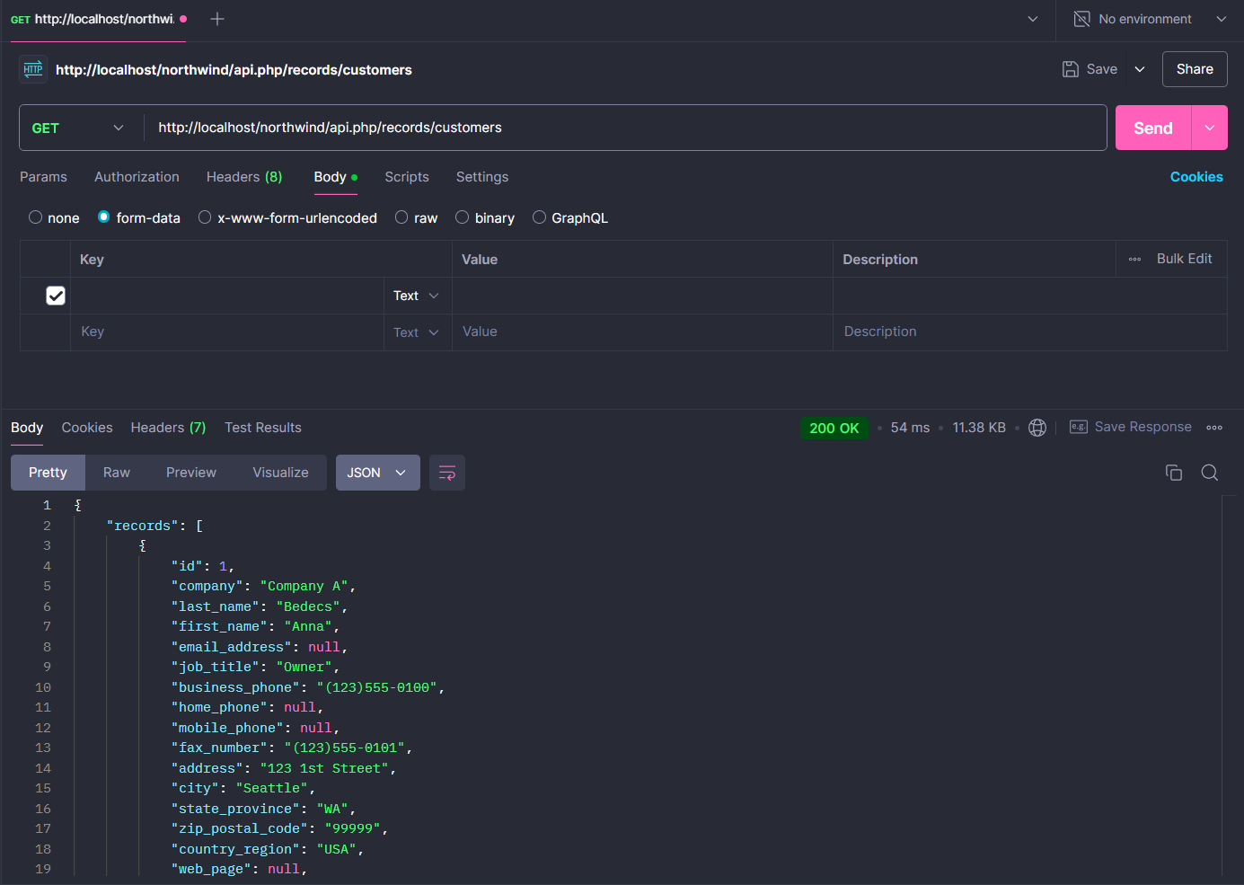

Perintah penambahan data

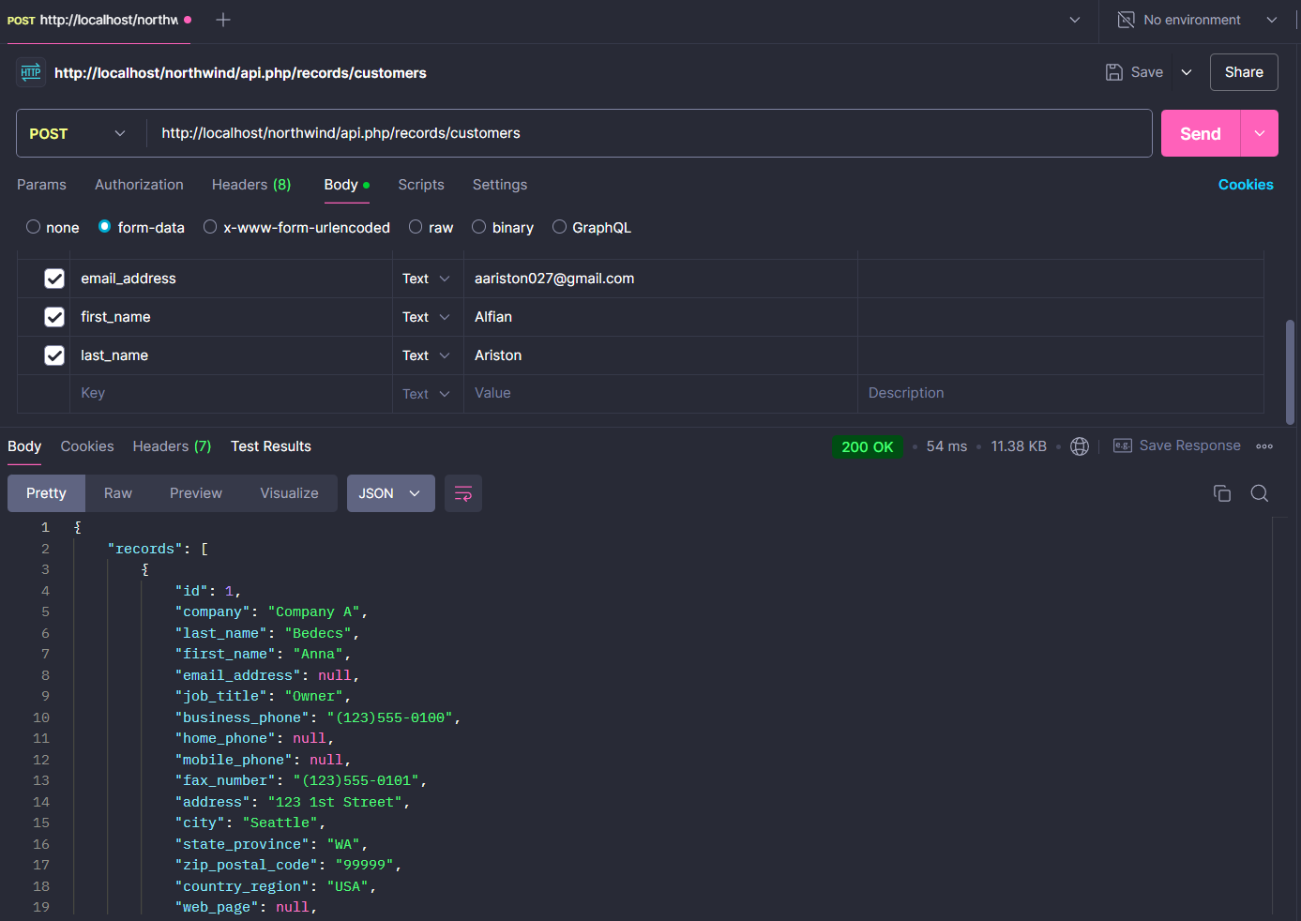

Hasil ketika sudah ditambahkan data

